石家庄铁道学院2006-2007学年第Ⅱ学期
2005级本科班概率统计期末考试试卷
一、（20分）计算下列各题
1.（10分）甲、乙、丙三台车床加工同样的零件，生产出废品的概率分别为0.03, 0.02, 0.04, 现将加工出来的零件混在一起，并且已知甲、乙、丙生产的零件数之比为3：2：1，任取一零件，1）求取出零件为废品的概率。2）若取出的零件为废品，问是乙车床加工的概率。
2．(10 分)已知R.V. X的分布函数为
1）求系数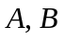. 2）求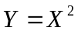的概率密度。
二、（30分）计算下列各题
1．（10分）盒子中装有3只黑球，2只红球和2只白球，在其中任取4
只球，以表示取到黑球的只数，以表示取到红球的只数。
求1）的联合分布律；2），的边缘分布律；3）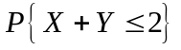.
2．（12分）二维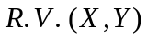联合密度函数为
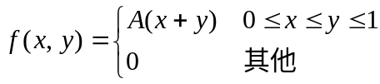
1）求常数A. 2）求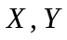的边缘密度函数。3）是否独立，为什么？
4) 求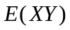.
3．（8分）设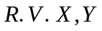相互独立，其密度函数分别为
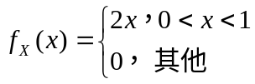， 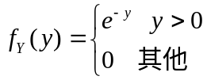
求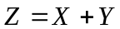的密度函数。
三、（20分）计算下列各题
1. （10分）设总体服从几何分布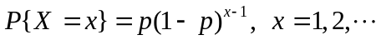，其中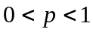是未知参数，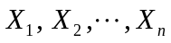是总体的容量为的样本，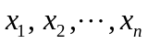为其观测值，求的极大似然估计。
2．（10分）已知某种液体存储罐的爆压指标服从正态分布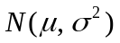，抽测7只存储罐，得爆压数据如下：548，549，550，545，550，551，545, 如果未知，问爆压指标均值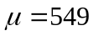是否成立？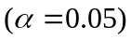
附：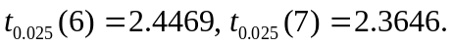
四、填空（30分）
1．设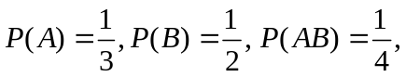 则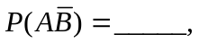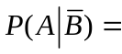___ .
2. 设离散型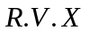的分布律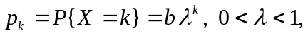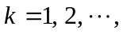 则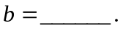
3．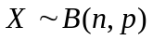,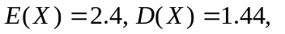则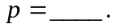
4．相互独立，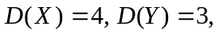则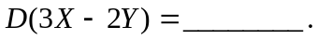
5．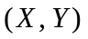的密度函数为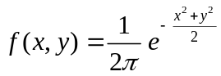，则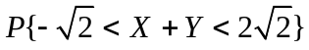
（用标准正态分布函数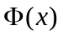表示）
6．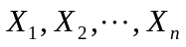是来自总体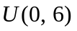的样本，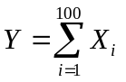，由切比雪夫不等式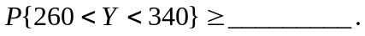
7．总体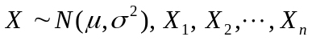为取自总体的样本. 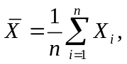则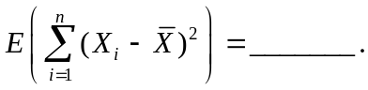
8．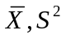分别是正态总体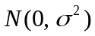的样本均值和样本方差，样本容量为，则统计量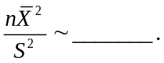
9．总体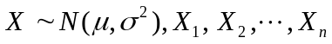为取自总体的样本, 若已知，则的置信度为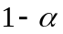的置信区间为 .

